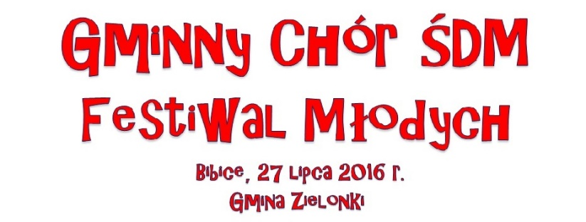

KARTA ZGŁOSZENIA

Wyrażam chęć udziału w Gminnym Chórze ŚDM, organizowanym przez Centrum Kultury, Promocji i Rekreacji w Zielonkach przy okazji Festiwalu Młodych w dniu 27 lipca 2016 r. w Bibicach.
Imię i nazwisko …………………………………………………………………………………………………………………………………..
Wiek …………………………………………………………………………………………………………………..………………………………
Imię, Nazwisko opiekuna ( dotyczy osób poniżej 18 lat) ………………………………………………………………………
Kontakt telefoniczny do opiekuna ( dotyczy osób poniżej 18 lat) …………..……………………………………………
Adres kontaktowy ………………………………………………………………………………………………………………………………
Telefon ………………………………………………………………….
Email ………………………………………………………….............
Krótka charakterystyka chórzysty ( dotychczasowe doświadczenie wokalne, rodzaj głosu)
…………………………………………………………………………………………………..............................................................
…………………………………………………………………………………………………..............................................................
…………………………………………………………………………………………………..............................................................
Wyrażam zgodę na przetwarzanie moich danych osobowych na potrzeby CKPiR
w Zielonkach oraz nieodpłatną publikacje zdjęć i materiałów audiowizualnych wynikającą
z organizacji pracy placówki zgodnie z Ustawą z dnia 29.08.1997 roku o Ochronie Danych Osobowych; tekst jednolity: Dz. U. z 2002 r. Nr 101, poz. 926 ze zm.
Oświadczam, że zapoznałam/em się z harmonogramem prób i zobowiązuję się aktywnie
w nich uczestniczyć. W przypadku nieobecności poinformuję o tym koordynatora.

……………………… ……………………… ………………………
Miejsce, data Podpis uczestnika Podpis opiekuna

